Task 시작 전 ~ 실행
- [Eye-tracking pc의 소프트웨어 내 'Port' 탭] 'Activate'가 체크되어 있는지 확인.
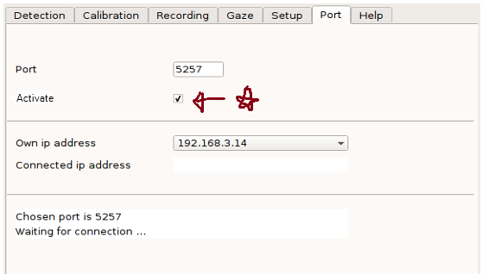
- [Eye-tracking pc의 소프트웨어 내 'Recording' 탭] 'Save as'를 클릭해, 파일명과 경로를 지정.
- 경로는 바탕화면에 저희 랩명 폴더 (CAD)로 설정되어 있습니다.
- 파일명은 'task명_subj번호'로 해주세요. (e.g., YMTC_101)
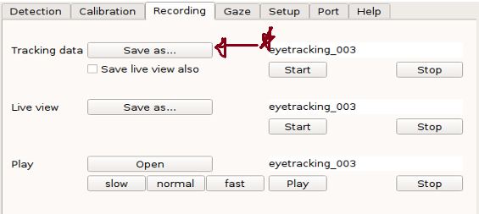
- [Eye-tracking pc의 소프트웨어 내 'Recording' 탭] 'Start' 버튼을 클릭해, pupil 데이터 수집 시작.
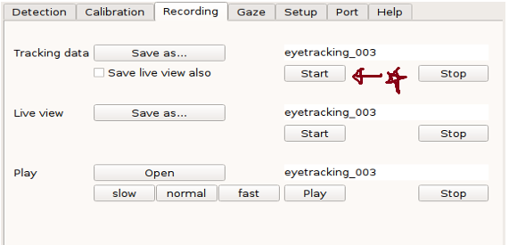
- [Task pc] (이 단계는 E-Prime task(YMTC, MID, Face-shape, N-Back)만) ‘run_bridge’ 파일 열기.
- 'run-bridge' 파일 경로: task pc 바탕화면/DLL_1_5_3/run_bridge
- 이 파일을 기반으로 task와 eye-tracking software가 연동되기 때문에, 꼭 이 파일을 켜둔 채로 task를 실행해야 합니다.

- [Task pc] *_pupil인 task를 실행.
- Task 파일명 끝에 '_pupil'이 붙어 있는 파일이 이번에 수정한 pupil connected task.

Task 끝난 후
- [Eye-tracking pc의 소프트웨어 내 'Recording' 탭] 'Stop' 버튼을 클릭해, pupil 데이터 수집을 종료.
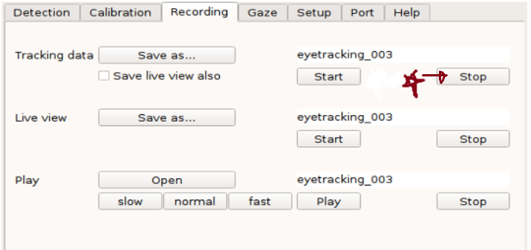

- [Eye-tracking pc의 바탕화면의 CAD 폴더] 데이터 파일 확인.
- 데이터 파일을 ‘메모장’으로 연 후, 파일 내에서 ‘ctrl + F’로 ‘software’를 검색해주세요. (SoftwareEvent로 task event가 기록됩니다)
- 아래는 각 task 별 기록되는 이벤트 마커입니다. 이 중 가장 중요하게 확인해야 할 점은 아래 하이라이트 친 마커가 run 수만큼 기록되었는지입니다.
Session A
Two-step | N-Back | AAC
EXPERIMENT_START | START | AAC_EXPERIMENT_START
SCANNER_TRIGGER | FixationStart | SCAN_START
STG1_RESP | CueStart | DECISION_ONSET
STG1_STIM | FixationDelayStart | OUTCOME_ONSET
TRANSITION_ONSET | LetterStart | REWARD_ONSET
STG2_RESP | BlankStart | FIXATION_ONSET
STG2_STIM |  | AAC_TASK_END
FEEDBACK_ONSET
EXPERIMENT_END
Session B
YMTC | MID | Face-Shape
START | START | START
BurnInStart | BurnInStart | StartFixationStart
CueStart | CueStart | FaceStart
CueFinish | AnticipationStart | FaceFinish
CountdownFinish | ProbeStart | ShapeStart
StimuliStart | DelayStart | ShapeFinish
WhitenoiseStart1 | FeedbackStart | RestingStart
WhitenoiseStart2 | ITIStart
WhitenoiseStart3
WhitenoiseStart4
RatingStart
BurnOutStart

